Учреждение образования
«БЕЛОРУССКИЙ ГОСУДАРСТВЕННЫЙ ТЕХНОЛОГИЧЕСКИЙ УНИВЕРСИТЕТ»

Проектирование программного обеспечения
Лабораторная работа №7
Тема: Объектно-ориентированное моделирование. Диаграммы поведения UML.
Цель: Изучение методологии объектно-ориентированного моделирования средствами UML. Получение дополнительных навыков проектирования моделей информационной системы с применением возможностей UML диаграмм.
Вариант: Система аренды велосипедов.

Работу выполнил
Студент 3 курса 1 группы
Васильев Владислав
1 Введение
В рамках индивидуальной работы были разработаны две диаграммы поведения UML для информационной системы «ВелоПрокат»:
- Диаграмма деятельности (Activity Diagram) – описывает бизнес-процесс оформления аренды велосипеда.
- Диаграмма последовательности (Sequence Diagram) – показывает взаимодействие объектов при оформлении и оплате аренды.

2. Описание практического задания
2.1. Диаграмма деятельности (Activity Diagram)
Название: Процесс оформления аренды велосипеда.
Основные элементы:
- Начальный и конечный узлы
- Действия (actions)
- Решения (decision nodes)
- Параллельные потоки (fork/join)
- Потоки управления
Связи:
- Последовательные переходы
- Условные ветвления (да/нет)
- Параллельное выполнение (проверка велосипеда + расчет стоимости)
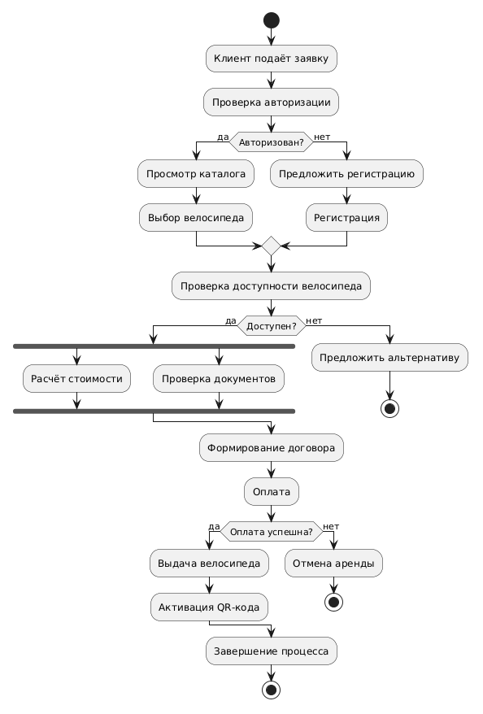
Рисунок 2.1 – Диаграмма деятельности
2.2. Диаграмма последовательности
Название: Последовательность оформления аренды и оплаты.
Участники (Participants):
- Client
- Web/Mobile App
- Rental Service
- Payment Service
- Bike Service
- Database
Основные элементы:
- Линии жизни объектов
- Сообщения (синхронные и ассинхронные)
- Фрагменты взаимодействия
Связи:
- Синхронные вызовы (запрос-ответ)
- Условные сценарии
- Возврат результатов
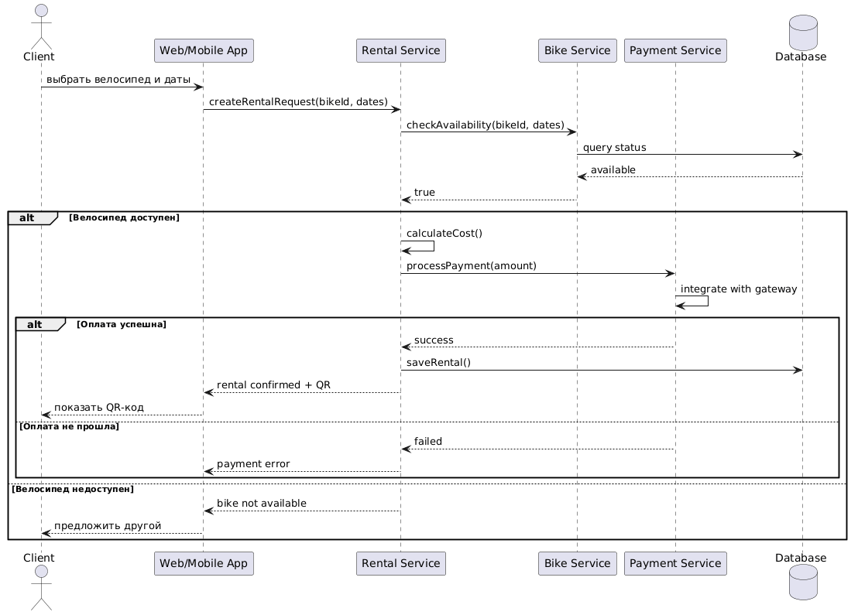
Рисунок 2.2 – Диаграмма последовательности

Выводы
В ходе выполнения лабораторной работы:
- Изучены диаграммы поведения UML.
- Разработаны две ключевые диаграммы поведения для системы «ВелоПрокат»:
- Диаграмма деятельности – отражает логику бизнес-процесса.
- Диаграмма последовательности – детализирует взаимодействие компонентов.
- Освоено использование Draw.io для быстрого создания UML-диаграмм.
- Получены навыки моделирования динамического поведения системы.
Построенные диаграммы дополняют созданные структурные модели и могут быть использованы для реализации и тестирования системы.

